МБОУ СОШ №3 имени Тази Гиззата г. Агрыз
Агрызского муниципального района
Республики Татарстан

ВВЕДЕНИЕ

Кодекс корпоративной культуры (далее - Кодекс) Школьного Ученического Самоуправления «Школьная Планета» (далее – «ШУС») - это система общих социальных интересов, убеждений, норм поведения, установок и ценностей, которые являются правилами и стандартами, определяющими, как должны вести себя члены ученического самоуправления. Нормы корпоративной культуры должны разделяться подавляющим большинством (всеми членами) членов органов ученического самоуправления.

КОРПОРАТИВНЫЕ ЦЕННОСТИ
Основные цели и виды деятельности ШУСа определены Уставом ШУСа.
Приоритетные направления деятельности ШУСа определяются Советом Членов ШУСа в соответствии с его Уставом.
Корпоративными ценностями ШУСа являются:
Профессионализм – глубокое знание своей деятельности,
своевременное и качественное выполнение поставленных задач, постоянное совершенствование своих знаний и умений;
Инициативность – активность и самостоятельность членов в оптимизации производственного процесса;
Бережливость – ответственный и бережный подход к использованию активов ШУСа, к собственному рабочему времени и рабочему времени других членов;
Взаимное уважение – командный дух в работе, доверие,
доброжелательность и сотрудничество в процессе решения поставленных задач;
Открытость к диалогу – открытый и честный обмен информацией, готовность совместно выработать оптимальное решение;
Преемственность – уважение к труду и опыту старших поколений, общение начинающих с ветеранами труда, профессиональное обучение и наставничество;
Имидж – внутренний (существующий в сознании членов ученического самоуправления) и внешний (существующий в сознании партнеров) образ школы.

МИССИЯ ШУС

-  Содействие свободному развитию личности, формирование социальной активности, воспитание гражданской ответственности, уважительного отношения учащихся к окружающим.
-  Обеспечение защиты прав и интересов учащихся.
- Сохранение и приумножение общечеловеческих и национальных ценностей, получение и распространение передовых знаний и информации.


Деловой этикет

Отношения в коллективе.
Для создания и поддержания комфортной обстановки, членам
ШУСа рекомендуется соблюдать следующие нормы и правила
делового этикета:
- уважительно относиться друг к другу;
- не сквернословить, не проявлять несдержанность и агрессию;
- помогать членам ШУС, делиться знаниями и опытом;
- не обсуждать личные качества членов УС в их отсутствие.

Принципы взаимодействия между комитетами.
− Деятельность ШУС предполагает мобильность входящих в его структуру министерств, возможность оптимизации их структуры для более эффективного выполнения задач.
− Для достижения наилучших результатов в работе ШУС приветствуется кооперация всех его министерств.
Поощряются различные формы корпоративных взаимоотношений председателей различных министерств: совместное выполнение проектов, обсуждение и решение рабочих вопросов, проведениедосуговых мероприятий.

Корпоративные символы
Корпоративные символы являются одним из важных системообразующих элементов корпоративной культуры. Критерии их качества – узнаваемость, художественная и эстетическая ценность, выраженная способность к идентификации как школы в целом, так и ученического самоуправления.

К корпоративным символам относятся:
- эмблема.

- девиз:
Собраться вместе-начало!
Остаться вместе - прогресс!
Работать вместе – успех!

ОРГАНИЗАЦИЯ ДЕЯТЕЛЬНОСТИ ШСУ
1. Организация деятельности ШУСа строится в соответствии с интересами учащихся и не входит в противоречия с Уставом школы.
2. Школьный Совет сотрудничает с администрацией школы. Педагоги в Школьном Совете выступают в роли помощников и наставников.
3. Деятельность ШУСа охватывает все сферы урочной и внеурочной деятельности учащихся.
4. Для решения основных учебно-воспитательных задач Школьный Совет соотносит свою деятельность с направлениями воспитательной системы школы: гражданско-патриотическое, нравственное и эстетическое.
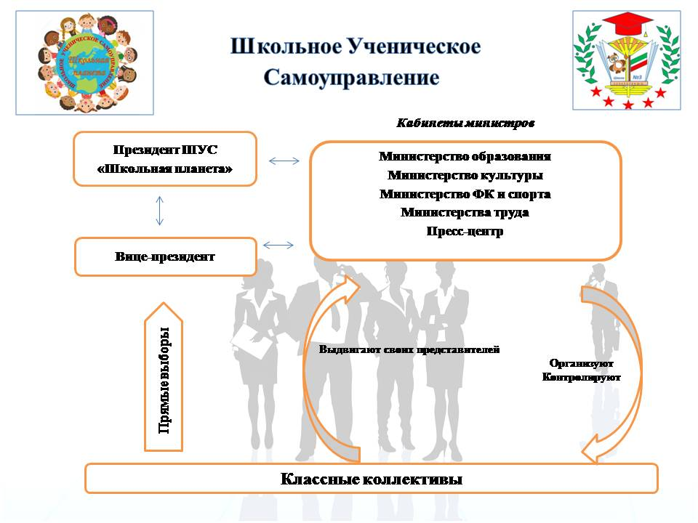

Заключение

